


LACTOFEST 2026
Agenda General

Agenda LACTOFEST 17 de Julio
9:00 am – 4:00 pm: Jornada de empleo y Mercado Campesino
2:00 Pm: TallerDesign thinking como herramienta de innovación en emprendimientos UdeA (
05:30 p.m.
Acto protocolario de apertura
Teatro Municipal de Entrerríos
06:00 p.m.
Evento Cultural festival de la Danza
08:30 p.m.
Fin de evento

Sábado 18 de julio
8:30 am Desfile inaugural-
9:00 : 6:00 pm Muestra comercial, feria de empleo y servicios
Agenda Académica
Auditorio Alcaldía Municipal

10:00 a.m. – 10:50 a.m.
Agroindustria ganadera
Cluster agroalimentario
11:00 a.m. – 11:50 a.m.
Conferencia:
"Recuperando la identidad de los quesos de pasta hilada colombianos"
Oscar Marique Chica
Profesor de Ingeniería de Alimentos – Universidad de Antioquia
12:00 p.m. – 12:50 p.m.
Conferencia:
"La finca lechera en tu bolsillo: herramientas digitales de libre acceso para la toma de decisiones en ganadería lechera"
José Fernando Guarín Montoya
Facultad de Ciencias Agrarias – Universidad de Antioquia
1:30 p.m. Muestra cultural- Trovadores

02:00 p.m. – 02:50 p.m.
Conferencia:
"Agricultura de precisión aplicada al sector agropecuario"
Mapagro
03:00 p.m. – 03:40 p.m.
Conferencia:
"Salud y consumo de lácteos"
Ángela del Socorro Franco Castro
Escuela de Nutrición y Dietética UdeA
03:40 p.m. – 04:30 p.m.
Conversatorio:
Retos y oportunidades del sector lácteo Regional
09:00p.m. Cierre de música popular y parrandera.
10:30 pm Orquesta Tropical Parranda Stars.
11:30 pm . Dj Jey Vaz

Domingo 19 de julio
Feria y Experiencia Familiar
08:00 a.m.
Apertura Feria de Emprendimiento, muestras comerciales

09:00 - 12:00 pm
Feria de Empleo Agencia
l09:00 a.m.
Lactofest en Familia
- Lectura
- Pintacaritas
- Juegos familiares
- Experiencia de café
- Actividades recreativas Comfenalco al Parque
10:00 a.m.
Bingo Familiar
12:00 p.m.
Acto de cierre y reconocimientos
12:00 p.m. – 02:00 p.m.
Espacio de almuerzo y recorrido por la feria

12:00 p.m. – 02:00 p.m.
Dj Jey Vaz

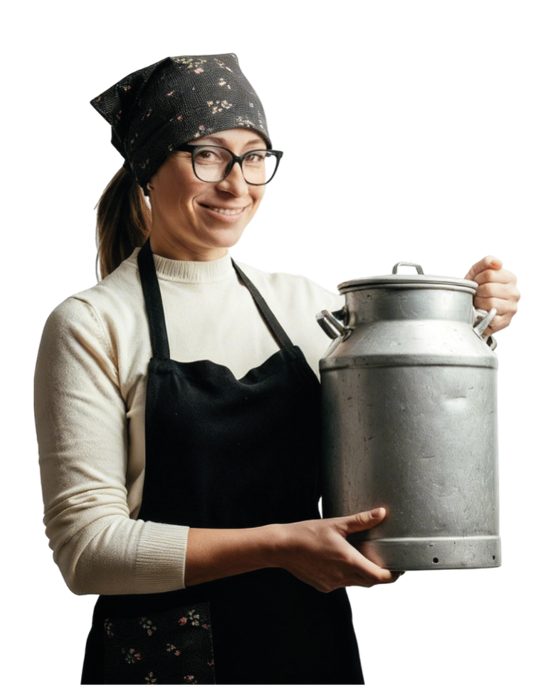
02:00 p.m.
Transmisión Final del Mundial
4:00 pm cierre Lactofest 2026

